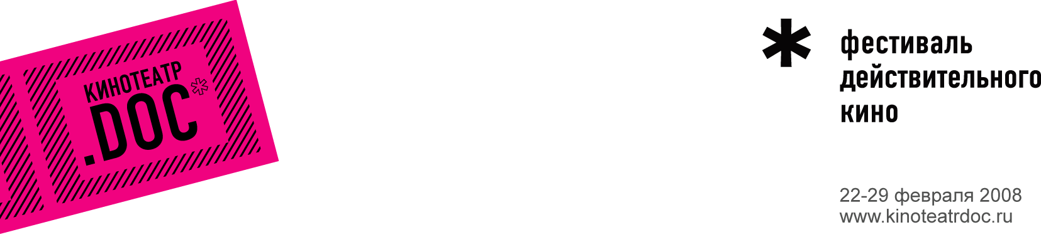
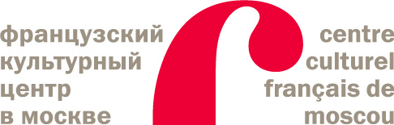
РЕТРОСПЕКТИВА ФИЛЬМОВ ЖАНА РУША
ретроспектива проводится совместно с Французским культурным центром

Один из самых известных французских документалистов-режиссеров Жан Руш родился в Париже 31 мая 1917 года. Начиная с 1941 года, он неоднократно путешествовал по африканскому континенту. Вдохновившись идеями французского этнографа-африканиста Марселя Гриоля (Marcel Griaule), режиссер разработал принципиально новый стиль в документальном кино, получивший название " cinéma vérité ".

"Cinema verite" ставит своей задачей наиболее точно отобразить реальность, актеры действуют самостоятельно без контроля режиссера. Считается, что этот стиль во многом повлиял на режиссеров французской "новой волны", таких как Жан-Люк Годар (Jean-Luc Goddard) и Франсуа Трюффо (Francois Truffaut). За свою творческую карьеру Руш снял более 120 фильмов.

ОХОТА НА ЛЬВА С ЛУКОМ  /La Chasse au Lion à l’Arc/  80’ | 1965 | док  С 1957 по 1964 год Жан Руш исследовал охотников Гао, региона Ятакалы. Фильм рассказывает об охоте на львов, о том, как тесно в этом ремесле переплетены технический прогресс и колдовство.  ХРОНИКА ОДНОГО ЛЕТА  /Chronique d’un ete/  90’ | 1960 | док  Лето 1960-го. В соавторстве с социологом Эдгаром Мораном Жан Руш пытается выяснить у молодых парижан их концепцию счастья. Несколько героев перед камерой дают довольно-таки откровенные интервью касательно своих взглядов на современное устройство общества и свое место в нем.  Рабочий с завода Рено, юный эмигрант из Конго, итальянка, работающая машинисткой, отец семейства – клерк-интеллектуал в роговых очках, 20-тилетний студент… Все характеризуют свое состоянии «почти счастлив», но рьяно критикуют сложившийся уклад жизни, потому что люди вынуждены работать на монотонных скучных работах, а это значит, - ноль свободы, ноль самовыражения.  MOSSO MOSSO  73’ | 1998 | док  режиссер: Жан-Анре Фиши  Фильм-встреча с Жаном Рушем, в котором он рассказывает, что всегда снимал кино «как если бы я был…» инженером, снимающим об инженерах , африканским рабочим, снимающим о рабочих и т.д. Применяя этот принцип, режиссер приближается к действительности как нельзя ближе...  Фильм о том, как мастер работал, как создавались его фильмы. | БЕЗУМНЫЕ УЧИТЕЛЯ  /Les maitres fous/  30’ | 1955 | док  Снятый за один день, фильм показывает ритуалы одной религиозной секты. Последователи культа Hauka, идущие из Нигера в Аккру (столица Ганы) собираются на главную ежегодную церемонию.  МАЛО ПОМАЛУ  /Petit à Petit /  90’ | 1972 | док  Дамуре, глава строительной конторы, решает построить у себя на родине многоэтажное здание и отправляется в Париж, чтобы своими глазами увидеть, «как можно жить в доме, где много этажей». В городе он занимается исследованием парижского общества, его нравов. Свои наблюдения он описывает в письмах к своим друзьям-односельчанам. После его письма о том, что парижане посадили реку и деревья в тюрьму (сады в оградах и мраморные набережные), они начинают подозревать, что Дамуре сошел с ума…  Я, ЧЕРНОКОЖИЙ  /Moi un noir/  73’ | 1959 | док  Молодые чернокожие парни покидают свою родную землю, чтобы найти работу в Кот д`Ивуар. Они обосновываются в известном квартале Абиджана Трешвилле, поместив себя тем самым в совершенно другую цивилизацию. Они работают грузчиками в порту, в субботу ходят петь и танцевать на дискотеку и много рассуждают о жизни. Герой, который рассказывает эту историю, называет себя Эдвардом Дж. Робинсоном в честь американского актера. Его друзья, следуя его примеру, придумывают себе не менее хитроумные прозвища, которые приближают их к образу идеальной личности.

Французский культурный центр, в 2007 году отметивший пятнадцатилетний юбилей, – один из первых иностранных культурных центров, открывшихся в Москве. Он находится в подчинении Министерства иностранных дел Франции и Посольства Франции в России и является частью разветвленной сети французских культурных представительств, расположенных по всему миру.
ФКЦ, франко-российская команда которого составляет 18 человек, пользуется широкой известностью у москвичей. На его языковых курсах, ориентированных как на частных лиц, так и на организации, занимается 3500 студентов. Его медиатека, расположенная в уютном, недавно отремонтированном зале, насчитывает более 3000 постоянных читателей.
Каждый год ФКЦ предлагает публике около ста событий в области театра, танца, кино, музыки, изобразительного искусства и литературы, организуя их совместно с самыми авторитетными российскими партнерами (Большой театр, Театр им. К.С.Станиславского и Вл.И.Немировича-Данченко, Московский Международный Дом Музыки, Чеховский фестиваль...), а также с недавно созданными культурными центрами, такими как «Винзавод» или «Фабрика».
Среди кинопроектов ФКЦ, организованных совместно с Отделом по вопросам кино и средств массовых коммуникацией Посольства Франции в России, – ежегодная Неделя современного французского кино, Франко-немецкий кинофестиваль «Три дня с ARTE», а также Дни журнала «Кайе дю синема», впервые прошедшие в Москве в апреле 2007 года. ФКЦ с радостью поддерживает Фестиваль действительного кино «Кинотеатр.doc», отмечая, это начинание приносит плоды, и молодежь все активнее голосует за жанр non-fiction»
Доминик Жамбон
Директор Французского культурного центра в Москве

